本小节将搭建一个非安全模式的多节点CockroachDB集群作为测试环境。具体来说，使用[AWS CloudFormation](https://aws.amazon.com/cloudformation/)云模板来简化机器安装，使用[kubernetes](https://kubernetes.io/)来实现集群的自动部署、运维、负载均衡。

前言

以下是测试环境的系统限制和部署要求。

限制

**WARNING:** [CockroachDB AWS CloudFormation template](https://github.com/cockroachdb/cockroachdb-cloudformation)是专门设计用于测试，不适合直接使用于线上生产环境。

* 集群最多可拓展至15个节点
* 虽然部署的AWS区域是可配置的，但集群是运行在该区域单个可用的AWS zone内。部署至少3个节点能够很快从节点故障中恢复，但不能应对该可用区域故障带来的风险。因此为了集群可靠性，我们推荐在1个、或3个、或更多的可用区域部署3个或更多的zone。
* 集群以非安全模式部署，带来了以下风险：
* 没有网络加密或认证，因此没有机密性。
* 虽然可以通过配置拒绝特定IP网段客户端的接入，但集群默认对任意客户端是开放的。
* 任何用户，甚至是root用户都能够不需要密码访问集群。
* 任何用户均可以作为root用户接入集群，可读写集群中的任何数据。

要求

* 申请[AWS账户](https://docs.aws.amazon.com/AWSCloudFormation/latest/UserGuide/cfn-sign-up-for-aws.html)
* 配置集群所在AWS区域的[SSH访问](http://docs.aws.amazon.com/AWSEC2/latest/UserGuide/ec2-key-pairs.html)权限

Step 1: 启动CockroachDB

* 加载[CockroachDB CloudFormation template](http://amzn.to/2CZjJLZ)。
* 在CloudFormation界面，检查和配置集群的设置。你需要：
  + 添加你的SSH密钥以便于你访问Kubernetes主节点；
  + 将CockroachDB版本调成2.0；
  + 根据你的情况调整AWS区域，默认区域是US WEST，注意一些类型的实例在某些区域是不可用的；
  + 添加IP地址白名单约束用户访问CockroachDB管理界面和SQL客户端对集群的访问，默认情况下所有访问不受约束；
  + 添加集群规模设置，默认3个节点；
* 在**Load Generators**页，选择一种你需要生成的负载类型。
* 点击**Create**按钮启动集群。启动过程大概需要10-15分钟，直到界面出现CREATE_COMPLETE状态，就可以对集群进行操作。

**NOTE:** 如果启动过程超时或失败，您可能遇到了AWS服务限制。您可以查看事件历史记录中的错误信息。

Step 2: 测试集群

* 在本地机器上[安装CockroachDB](http://doc.cockroachchina.baidu.com/" \l "quick-start/install-cockorachdb/)。
* 在CloudFormation界面切到**Outputs**页，获取**Connection String**。
* 打开终端，启动交互式shell，执行可执行程序cockroach，将**Connection String**作为--url标签值：

cockroach sql --insecure --url="postgresql://root@Cockroach-ApiLoadB-LVZZ3VVHMIDA-1266691548.us-west-2.elb.amazonaws.com:26257?sslmode=disable"

*# Welcome to the cockroach SQL interface.*

*# All statements must be terminated by a semicolon.*

*# To exit: CTRL + D.*

*#*

*# Server version: CockroachDB CCL v1.1.4 (linux amd64, built 2018/01/08 17:32:42, go1.8.3) (same version as client)*

*# Cluster ID: bc181e48-da0b-4336-a7a2-a041e195ab5c*

*#*

*# Enter \? for a brief introduction.*

*#*

root@Cockroach-ApiLoadB-LVZZ3VVHMIDA-1266691548.us-west-2.elb.amazonaws.com:26257/>

* 执行一些基本的SQL语句：

**CREATE** **DATABASE** bank;

**CREATE** **TABLE** bank.accounts (id INT **PRIMARY** **KEY**, balance DECIMAL);

**INSERT** **INTO** bank.accounts **VALUES** (1, 1000.50);

**SELECT** * **FROM** bank.accounts;

+*----+---------+*

| id | balance |

+*----+---------+*

| 1 | 1000.5 |

+*----+---------+*

(1 row)

**Tip:** 使用本地机器的cockroach二进制，其他客户端cockroach命令可以以相同的方式运行。

Step 3: 监控集群

可以在[Admin界面](https://www.cockroachlabs.com/docs/stable/admin-ui-overview.html)监控集群的负载和整个集群的行为。

* 在CloudFormation界面的**Outputs**页，点击**Web UI**链接，接着点击左手边导航栏的**Metrics**。
* 在**Overview**仪表盘中可以看到**SQL Queries**图，展示了负载生成器生成的读写请求比例情况。 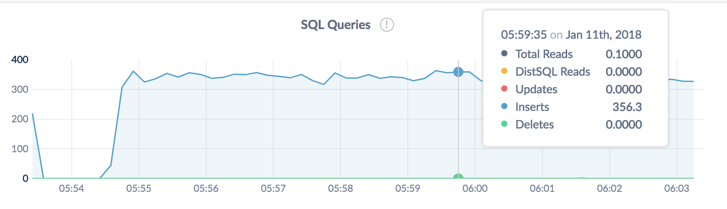
* 往下可以看到**Replicas Per Node**图，展示了当前场景下CockroachDB如何自动做数据冗余。 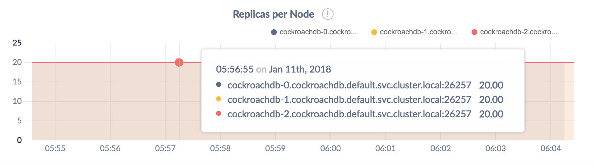
* 探索[Admin界面](https://www.cockroachlabs.com/docs/stable/admin-ui-overview.html)其他区域的功能。
* 了解更多[监控和报警](http://doc.cockroachchina.baidu.com/" \l "deploy/monitoring-and-alerting/overview/)。

Step 4: 模拟节点故障

Kubernetes能够保证集群始终保持预设数量的节点（默认3个）。当出现节点故障的时候，Kubernetes能够自动创建跟丢失节点相同网络标志符和持久卷的新节点，补充进集群。

* 在CloudFormation界面的**Outputs**页，获取**SSHProxyCommand**。
* 开启新终端，执行**SSHProxyCommand**，连接到Kubernetes主节点。请务必更新SSH_KEY环境变量，指向.pem文件的位置。
* 列出映射到CockroachDB的节点的Kubernetes pod信息：

kubectl get pods

NAME READY STATUS RESTARTS AGE

cockroachdb-0 1/1 Running 0 1h

cockroachdb-1 1/1 Running 0 1h

cockroachdb-2 1/1 Running 0 1h

* 杀死其中一个CockroachDB节点：

kubectl delete pod cockroachdb-2

pod "cockroachdb-2" deleted

* 在Admin界面的**Cluster Overview**页，可以看到一个节点被标识成**Suspect**。因为Kubernetes自动重启节点，可以看到该节点再次恢复正常。 用户也可以在**Runtime**仪表盘里**Live Node Count**页查看节点的重启过程。 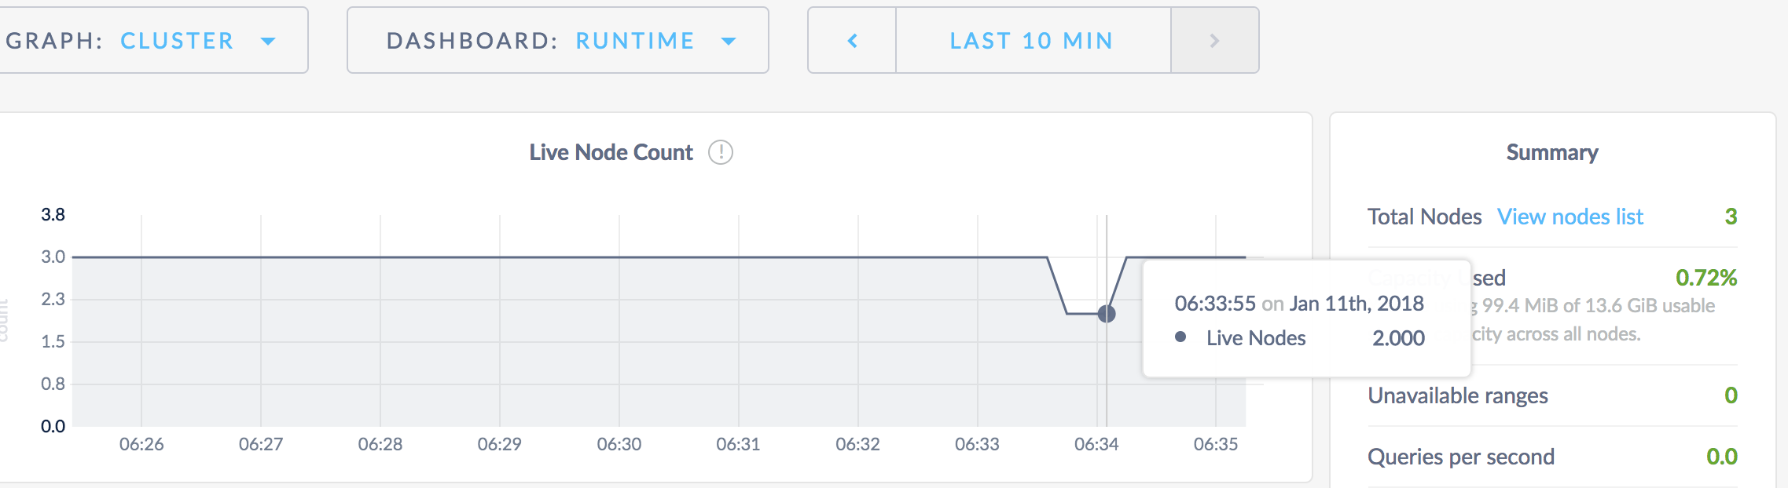

Step 5: 停止集群

在CloudFormation界面，选择**Other Actions** - **Delete Stack**，可以删除所有跟集群相关的AWS资源。注意如果不删除的话AWS会对使用的资源持续计费。